Animals at the zoo- utrwalenie nazw zwierząt
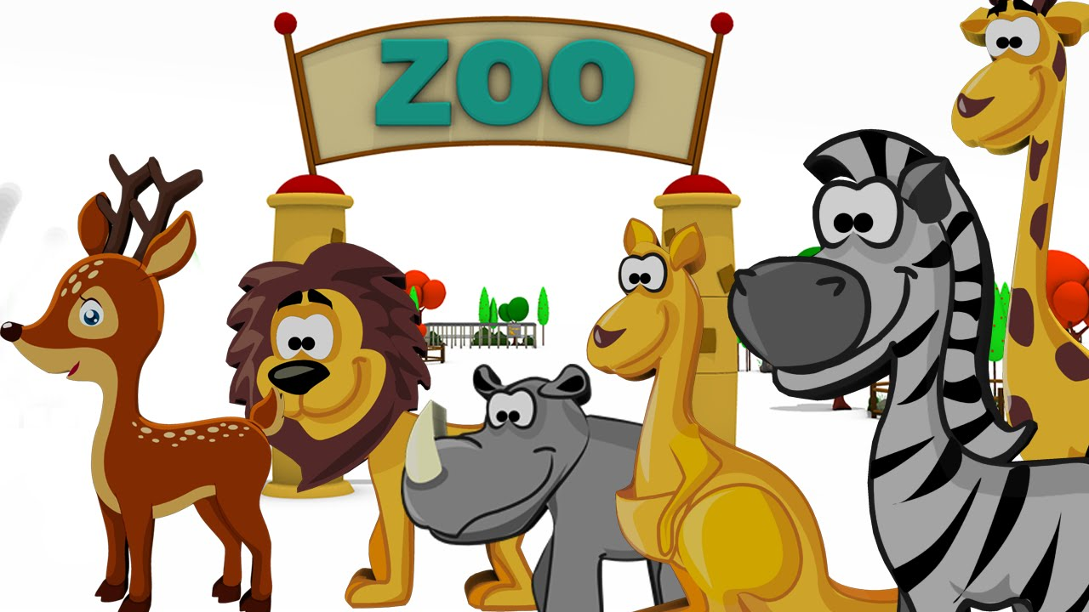

Powitanie: https://www.youtube.com/watch?v=tVlcKp3bWH8&feature=youtu.be
Ćwiczenie 1
Teraz wybierzemy się do zoo. Przyjrzyj się obrazkowi powyżej i spróbuj powiedzieć głośno nazwy zwierząt. Jakiego zwierzątka jeszcze nie znasz?
Otwórz link: https://www.youtube.com/watch?v=qb1oKClLzRM i obejrzyj filmik. Postaraj się odgadnąć zwierzęta, powtarzaj ich nazwy.
Ćwiczenie 2
Odtwórz piosenkę: https://www.youtube.com/watch?v=XqZsoesa55w . Doskonale ją znasz, więc koniecznie zatańcz nasz taniec!
Ćwiczenie 3
Odtwórz piosenkę: https://www.youtube.com/watch?v=OwRmivbNgQk i pokazuj czynności razem ze zwierzętami.
Ćwiczenie 4
W tym ćwiczeniu troszkę powycinamy. Wytnij zwierzęta i przyklej tak, aby tworzyły całość. A teraz pokoloruj zwierzątka najpiękniej jak potrafisz i powiedz głośno nazwy tych, które zapamiętałeś/aś!
Miłej zabawy!
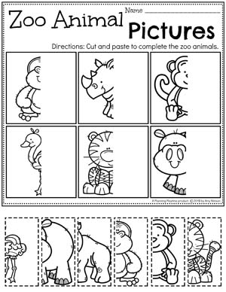

Przygotowała
Aleksandra Brzezińska

